Классный новогодний праздник, 1 класс
Звучит «Новогодняя песня» (2 куплета)
Песню исполнила группа «Блестящие».
Клип оформила Людмила Козий.
Клип взят с сайта viki.rdf.ru

- Ребята, какой праздник мы все ждём с большим нетерпением? (Новый год)

Лесом частым, полем вьюжным
Этот праздник к нам идет.
Так давайте скажем дружно:
"Здравствуй, здравствуй. Новый год!"

Сегодня на нашем празднике мы будем веселиться, петь, танцевать и играть в различные игры.

- Скажите, с чем у вас ассоциируется Новый год? (Ёлка, Дед Мороз, Снегурочка)
Вот про Деда Мороза мы сейчас и поговорим.

Игра "да" или "нет".
Ведущий:
Дед Мороз известен всем, верно?
Он приходит ровно в семь, верно?
Дед Мороз старик хороший, верно?
Носит шляпку и калоши, верно?
Скоро Дед Мороз придет, верно?
Он подарки принесет, верно?
Ствол хорош у нашей елки, верно?
Был он срублен из двустволки, верно?
Что растет на елке? Шишки, верно?
Помидоры и коврижки, верно?
Вид красив у нашей елки, верно?
Всюду красные иголки, верно?
Дед Мороз боится стужи, верно?
Со Снегурочкой он дружит, верно?
Что ж, ответы даны на вопросы,
Знаете все вы про Деда Мороза.
А это значит, настала пора,
Которую ждет вся детвора.
Давайте позовем Деда Мороза!
Ведущая. «Дедушка Мороз!» (3 раза)
И родители нам помогут …«Дедушка Мороз!»

«Звонок по телефону» учителю.
- Дедушка Мороз, ну где же ты?
- В сугробе застрял?
- А подарки? (Подарки обязательно будут…)

А чтобы вы не огорчались, Дедушка Мороз передаёт вам музыкальную открыточку. Смотрим, слушаем и подпеваем.

Открытка от Деда Мороза.
Автор работы: Саетова С.В. МКОУ «Кикеринская СОШ»

А пока мы с вами пока ждём, потанцуем:

Ручку правую вперёд,
А потом её назад.
А потом опять вперёд
И немножко потрясём.
Мы танцуем буги-вуги,
Поворачиваем в круге.
И в ладоши хлопаем вот так – 1, 2, 3.

Ручку левую …
Ножку правую…
Ушко правое…

Новый год невозможно представить без Деда Мороза, Снегурочки, а ещё без чего? (Без ёлки, а ёлка должна быть украшена)

"Елочные украшения».

Мы с ребятами сыграем в интересную игру:
То, чем елку наряжаем, я детишкам назову.
Вы послушайте внимательно, и ответьте обязательно,
Если мы вам скажем верно, говорите "Да" в ответ.
Ну, а если вдруг - неверно, говорите смело "Нет!"

- Разноцветные хлопушки?
- Одеяла и подушки?
- Раскладушки и кроватки?
- Мармеладки, шоколадки?
- Шарики стеклянные?
- Стулья деревянные?
- Плюшевые мишки?
- Буквари и книжки?
- Бусы разноцветные?
- А гирлянды светлые?
- Снег из ваты белой?
- Ранцы и портфели?
- Туфли и сапожки?
- Чашки, вилки, ложки?
- Конфеты блестящие?
- Тигры настоящие?
- Шишки золотистые?
- Звездочки лучистые?

Теперь мы знаем, чем ёлку наряжать…

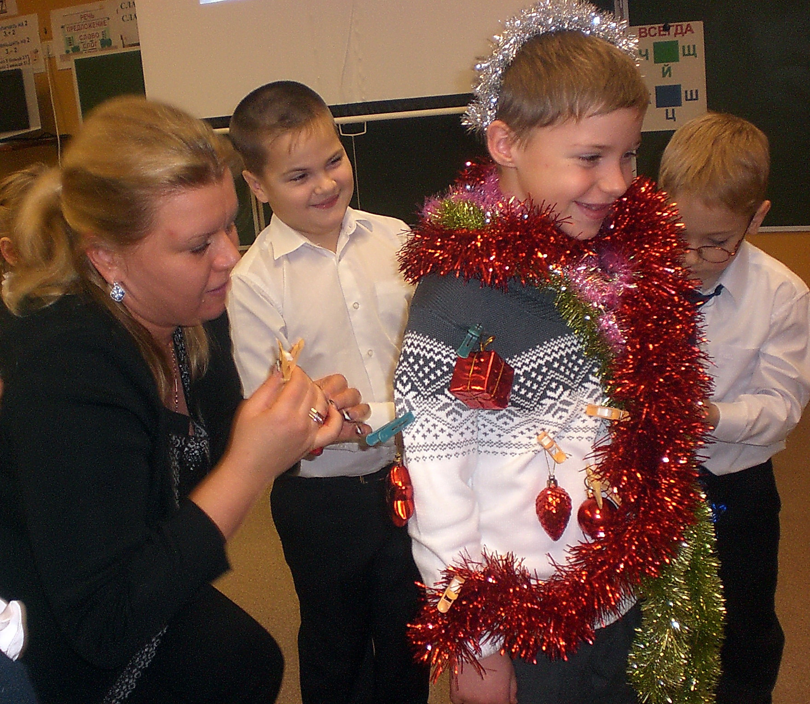
«Наряди ёлочку»
(Прищепки, игрушки, мишура)
2 команды по 11 человек. Каждая наряжает своего игрока из предложенных украшений. Кто быстрее и лучше. Призы.

Наряжают ёлку под клип. Автор: Наталия Фатьянова.

Танец-хоровод «Ёлочка».
Музыка есть в папке

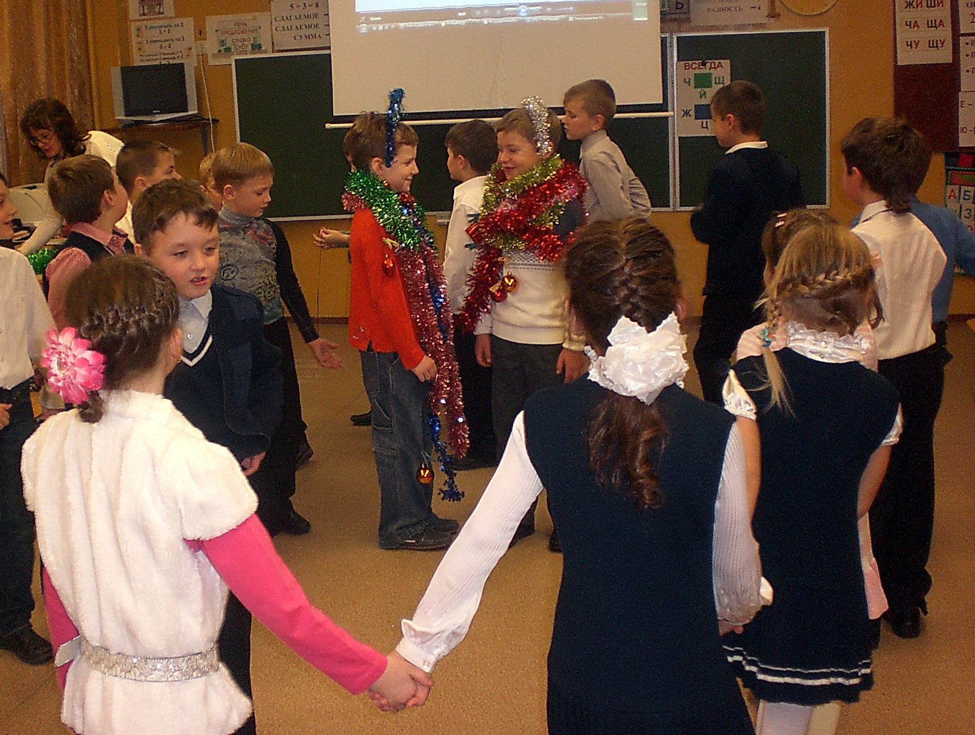

Новогодняя викторина «В гостях у песни»
Работа взята с сайта viki.rdf.ru
Авторы: Озорнова О.П., МОУ СОШ № 55 г. Саратов.
Щедрова Е.В. МДОУ № 16 г. Северодвинска.
По итогам викторины- призы.

Танец под клип «Зверюшки».
Песню исполнили А.Хоралов и Натали.
Оформление клипа Людмила Козий.

Волшебный ларец.
(В ларце части снеговиков)
- Снеговиков собрать (под музыку № 6 из папки)

- Танец «Марш снеговиков».
( На экране идёт отрывок из мультфильма, учитель показывает движения)
ЧАЕПИТИЕ
Новогодние вопросы от Деда Мороза
За правильный ответ – конфета:
3. Конькодром (Каток)
4. Её готовят зимой (Телегу)
5. Когда встречаются Старый и Новый года? (Ночью)
6. Средний из трёх белых коней (Январь)
7. Холст для художественных упражнений Деда Мороза (Окно)
8. Современный тулуп (Дублёнка)
1. Когда в году столько дней, сколько у человека глаз? (2 января)

2. Чем кончается новогодняя ночь? (ь)

3. В каком месяце меньше всего говорят и почему? (в феврале)

4. Какая сказочная особа впервые поднялась в воздух на аппарате тяжелее воздуха? (Баба Яга)

5. Стукач Деда Мороза. (Посох)

6. Как называют Деда Мороза в других странах? (Санта-Клаус)

- Поздравление летних и осенних именинников.
- «Каравай»
- Вручение подарков.

